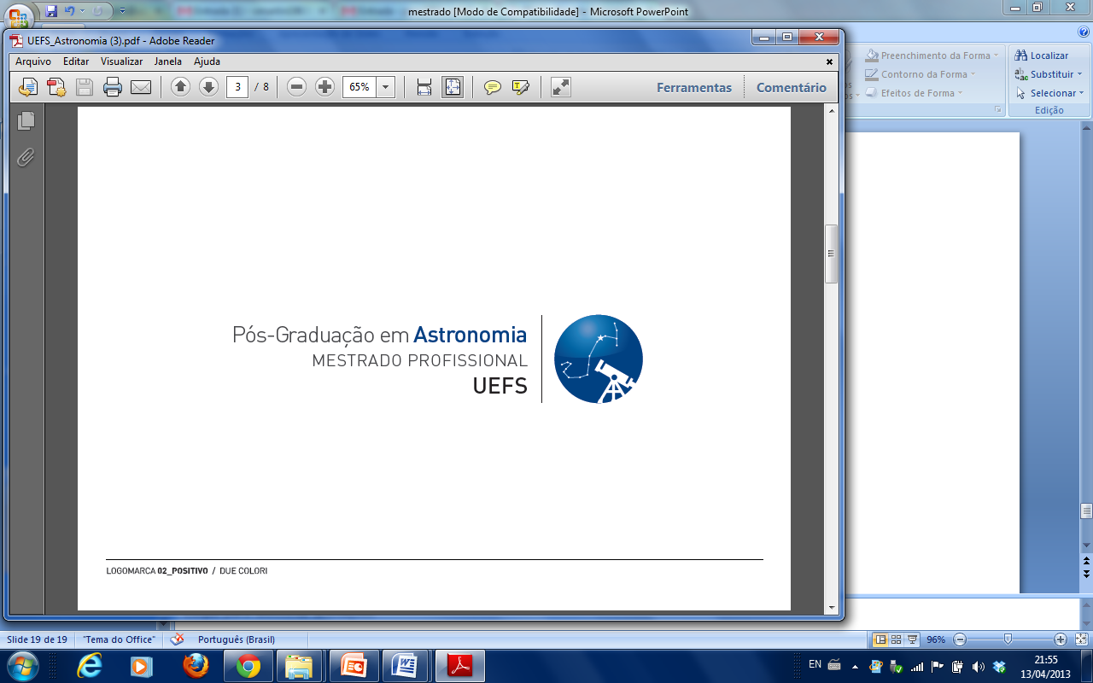

ANEXO II

FORMULÁRIO PARA A SOLICITAÇÃO DE
PRORROGAÇÃO DE PRAZO

Feira de Santana, ___ de ________ de 20__.

Vimos, por meio desta, solicitar à Coordenação do Programa de Pós-Graduação em Astronomia – Mestrado Profissional (MPAstro), a prorrogação de prazo para a defesa da dissertação denominada _______________________________________________, de autoria do(a) estudante _____________________________ , matrícula ____________, pelo prazo de ___ meses.

Estamos cientes que, se não houver a defesa do trabalho em pauta no prazo determinado pelos regimentos deste Programa e da UEFS, o(a) estudante terá sua matrícula cancelada de acordo com o Artigo 36°, parágrafo2º.

Justificamos, ademais, o pedido da prorrogação de prazo com base nas explicações que se seguem (ANEXAR ARQUIVO COM TRABALHO JÁ DESENVOLVIDO):
____________________________________________________________________________________________________________________________________________________________________________________________________________________________________________________________________________________________________________________________________________________________

Atenciosamente,
_________________________________________
Prof(a). Dr(a). _________________________ – orientador(a)

Ciente:________________________________________________
<nome do(a) discente>

Parecer do Colegiado do Curso:

